# 初めに

再起動中とノーマルに起動するときに電源を落とさないように注意する

普通に切る際は普通に電源ボタンを切りにする

これを守らないとデジタルミキサーはすぐに壊れる

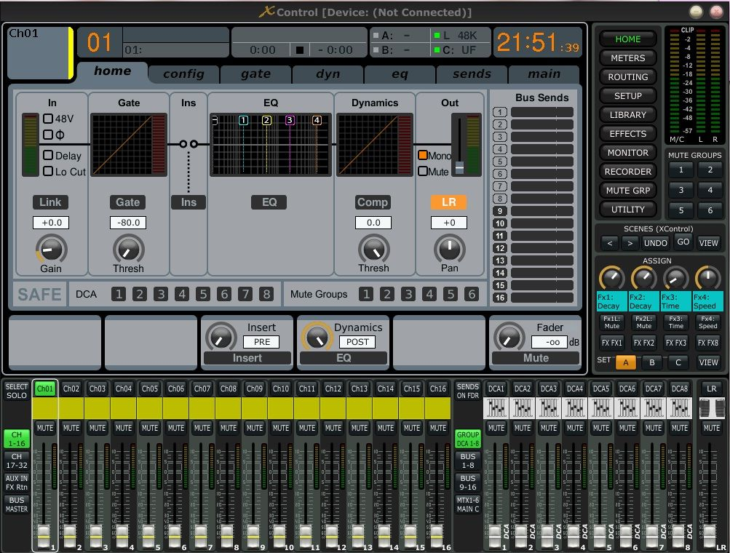

# メニューボタン

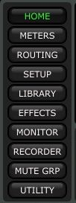C:\Users\seiya\Pictures\x32\x32_menu02.jpg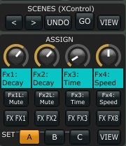

メニューボタンにはそれぞれ

HOME :各チャンネルのゲイン、コンプ、EQ、アサインなどを決めるメニュー

METERS :すべてのin put、mix Bus、Aux、すべての音圧レベルが見れるメニュー

ROUTING :in putの割り当て、out putの割り当てなどのパッチングを決めるメニュー

SET UP :ネットワーク、プリアンプ、各チャンネルの楽器のアイコン設定などを決めるメニュー

LIBRARY :プリセットで組んだeffect、routingなどをrecall、またはstoreできるメニュー

EFFECTS :8Uまで自分の好きなエフェクターを決められるメニュー

MONITOR :モニターアウト、オシレーターなどが出せるメニュー

RECORDER :レコーディングのSourceなどを決められるメニュー

MUTE GRP :押すとグループミュートが画面に出てくるメニュー

UTILITY :プリセットを組むときにどの範囲までrecallするか細かい設定ができるメニュー(対応するのは、HOME、ROUTING、EFFECTSメニュー)

MUTE GROUPS :1～6のボタンを押すとそれぞれミュートの設定したチャンネルがミュートされる

SCENES(XControl) :Storeされたものを選びRecallするもの

ASSIGN :オペレーティング中に使うユーザーが決めたエフェクターをここにアサインして使えるようになるいわば便利機能

LAYER :ch1-16,ch17-32,Aux In Fx Rtn, Bus Masterのinput chについているボタンとGroup DCA 1-8,Bus1-8,Bus9-16,Mtx1-6 Main Cのoutput chについているボタン

# HOMEボタン

HOMEボタンの中にhome,　config,　gate,　dynamics,　eq,　sends,　mainがある

home :in put chの上記すべてのものをみることができる。また、DCA(Digital Controlled Amplifier)を押すことにより設定できる。DCAは要は、アナログ卓でのグループのこと。

そして左側にIn というものがあるその下にファントム、位相切り替えスイッチ、ディレイ、ローカット、Linkがある。Linkはch1とch2をLinkさせてどちらかのフェーダーを動かせばもう片方もついてくる。言い換えるとステレオchにして使うということができる。CDをつなぐときにLinkすると便利。またGate　,Ins　,EQ　,Comp　,LRをスイッチオンにしないとこれらがかからない。

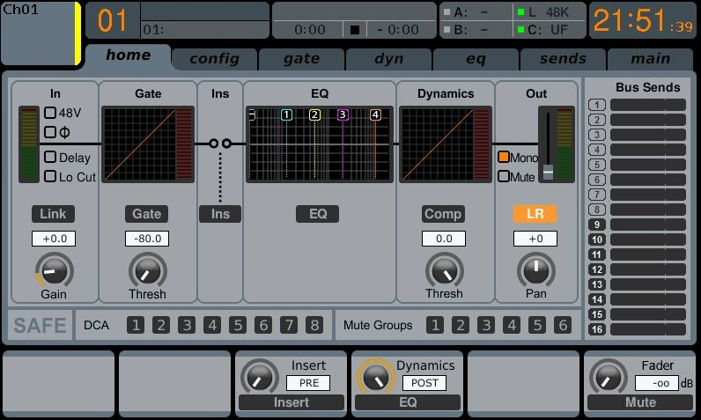

config :ここでわからないのはSourceだと思う。このSourceはIn put chのN chのフェーダーをリアパネルに繋がっているS chのものと同じ音をもらうことができる。例えば、In put Ch1 にkickを録っているデーターが入っていてこのkickの音をディレイをかけて原音とミックスしたいという時にch2のSourceをIn01にすればch2でもkickの音が入ってくるin putチェックで音が来ない時はここをチェックする。

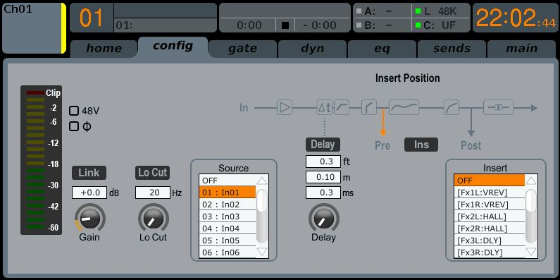

Gate ,dyn :ここでわからないのはKey Sourceだと思う。このKey Sourceは何かの音が入ってきたらコンプやゲートなどをかけるというもの。

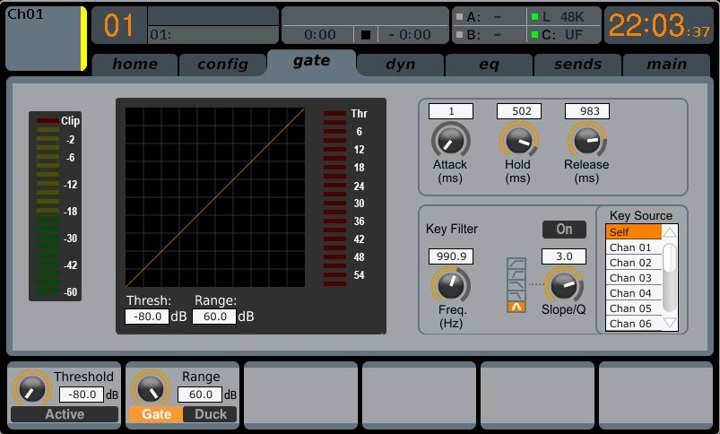

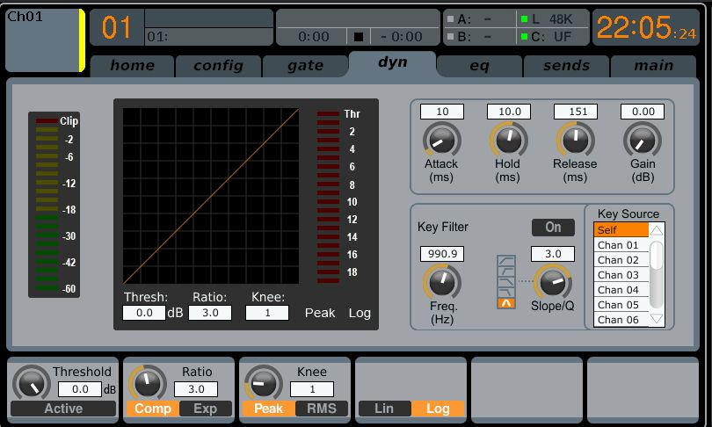

EQ : ここはわかる見ればわかると思う。

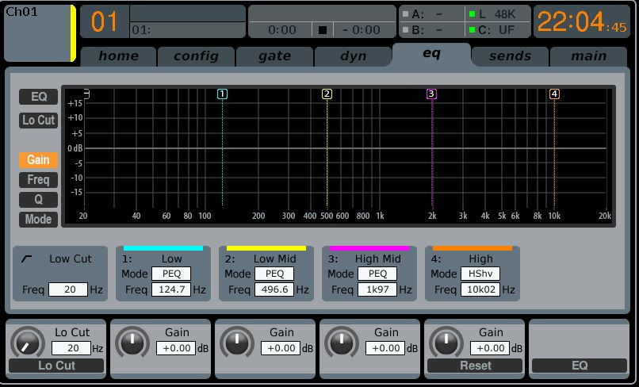

Sends　 : 1～16のOut put chを各in put chをどのような状態で送るのかという設定ができる。

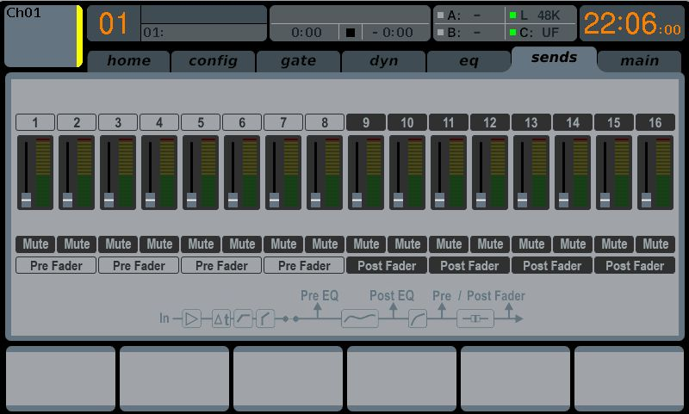

Main : LRとMono chを別にするかこのchをMono chにするかを設定できる

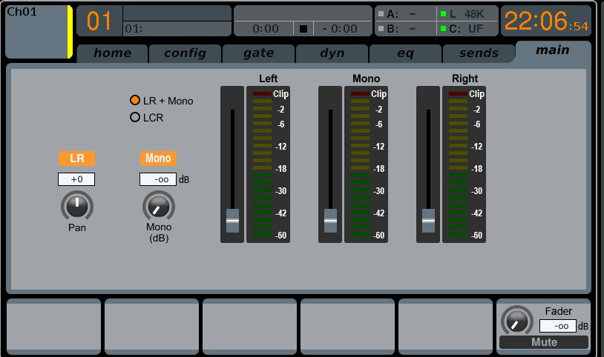

# METERS

channel :全体のinput chのフェーダー、音圧レベル、Gate、DynのGain Reductionを見ることができる

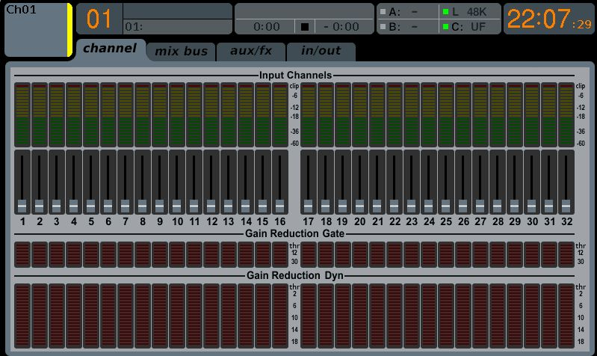

mix bus :Mix Bus、Matrix、Main Busのフェーダー、音圧レベル、Gate、DynのGain Reductionを見ることができる

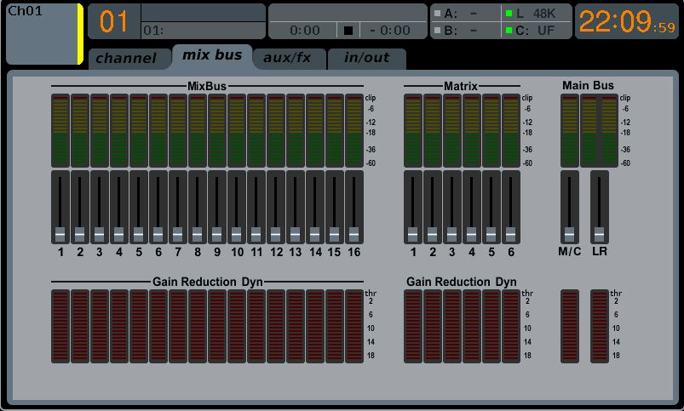

aux/fx :Aux Sends、Aux Returns、ST FX Returnsのフェーダー、音圧レベルをみることができる

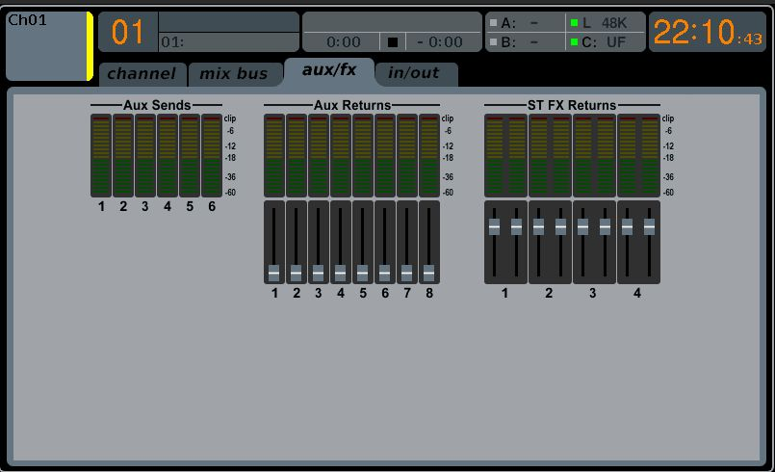

in/out :inputs、Aux Sends、Aux Returns、AES/EBU、Monitor、Outputs、P16 Ultranet Outputsの音圧レベルを見ることができる

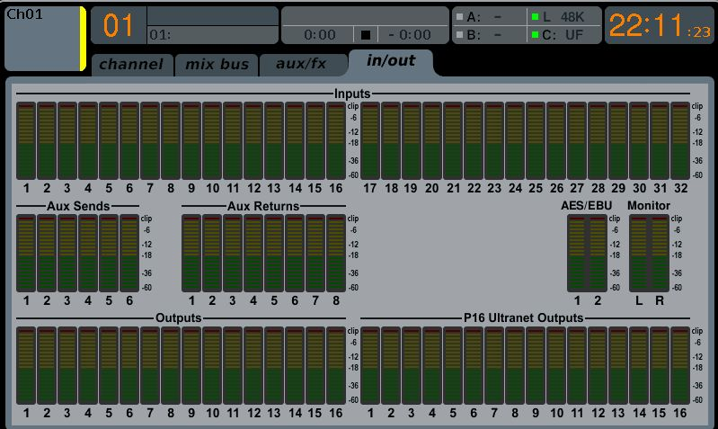

# ROUTING

home :input chのパッチングをする。例えば、input ch 1-8はリアパネルの9-16を使う場合、input ch1が8、2が9　……となる

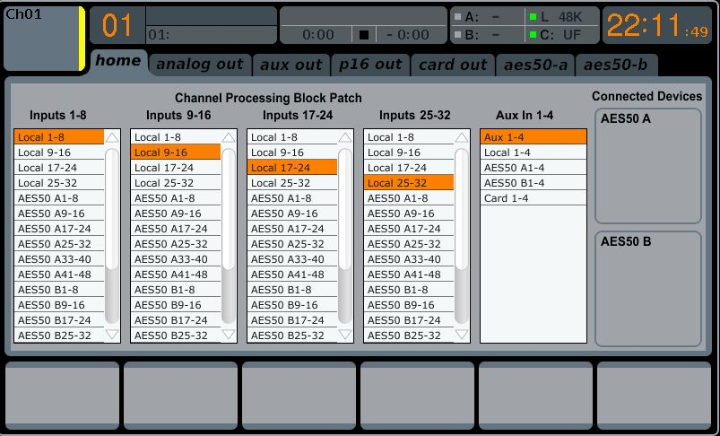

analog output : outputのパッチングを行う。パッチングをするAnalog Outputを選択し、大まかにどこに使うかをCategoryで選択するとOutput Signalが勝手にそこまでとんでくれるのでそのoutputで使うものを選択してあげる

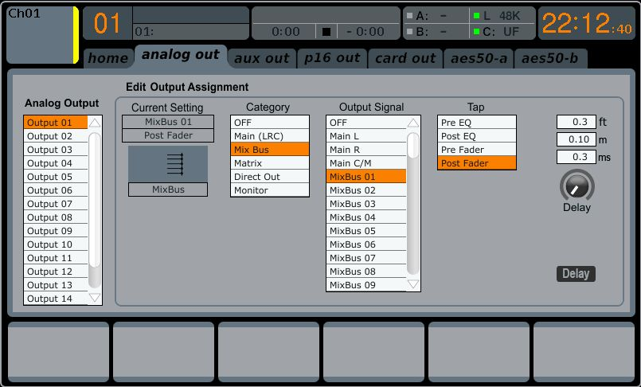

aux out : 上記とほとんど同じ

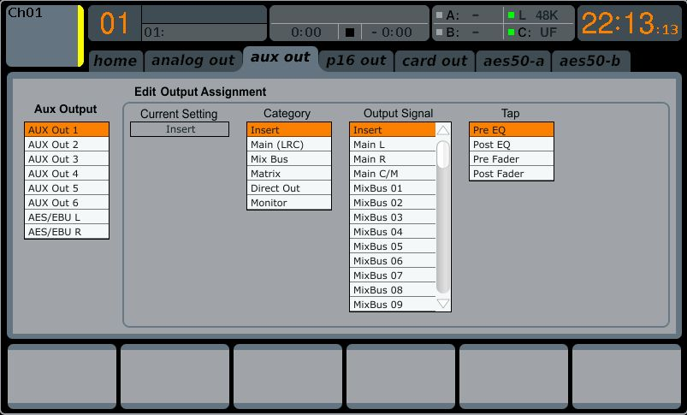

p16 out : p-16 D というdistributorに信号を送るパッチングだと思う。上記とほとんど同じ。

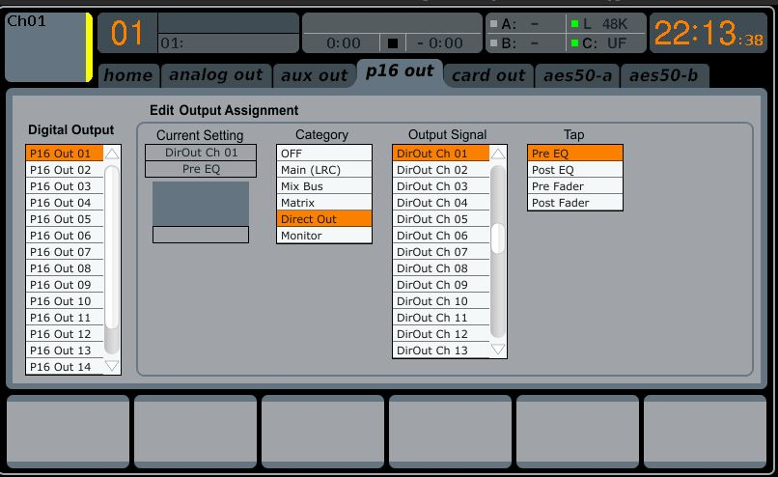

card out : これはちょっと僕もわからないです。Expansion card と書いてあるので拡張カードがあるみたいです。それで拡張カードが挿されていれば右側のわくにでると思う。勝手な予想。

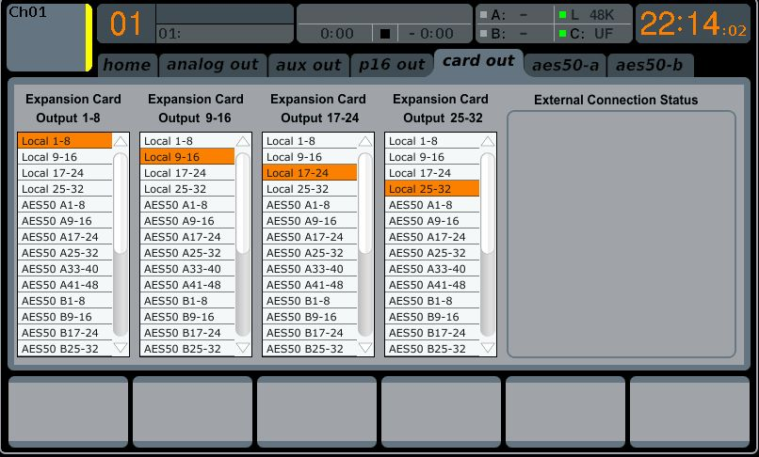

Aes50-a,b : S16にもAch,Bchとあってoutputのパッチングを行う。

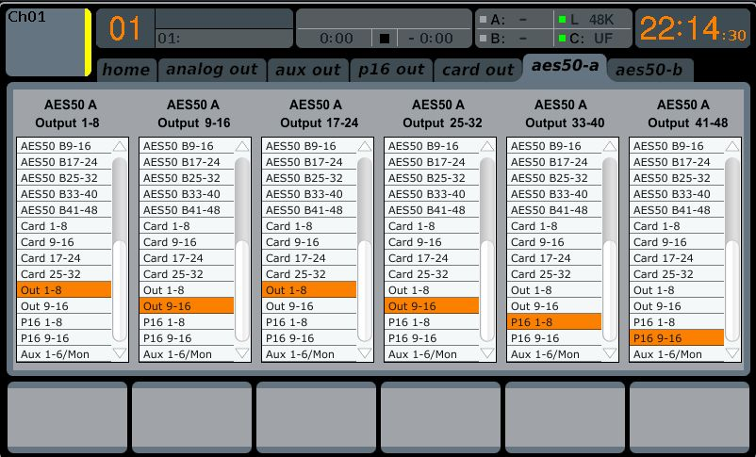

# SETUP

Global :

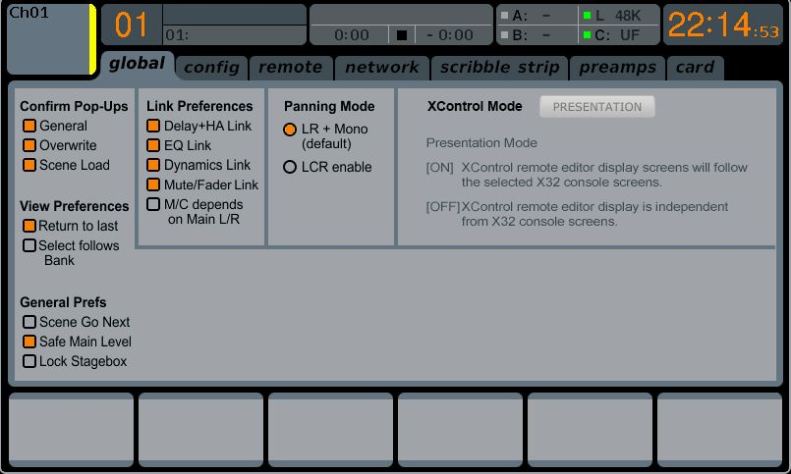

Confirm Pop-ups:　generalはCHを linkするとき,sceneを差し込むとき,　ファイルをインポート、ロードしたときにポップアップを出して確かめる。

Overwriteはpreset ,scene ,fileを上書きしたときにポップアップを出して確かめる。

Scene Loadはsceneをロードする前にポップアップを出して確かめる。

View Preferences : Return to lastはscenesのviewを押すとsceneの中には入っているデーターを見ることができるがまた、viewを押すと設定していた画面に戻る機能。オフにするとviewを押してももとの設定していた画面に戻らない。

　　　　　　　Select follows Bankはレイヤーのチャンネルボタンをおすことで一番上に出ているチャンネルの最初のチャンネルが選択される。

General Prefs : Scene Go NextはScenesのGoを押すことで次のSceneをすぐに読み込まれる。オフにするとGoを押すとPREV/NEXTか選択する画面が表示される。

Safe Main Levelはコンソールに吐き出すときメインアウトプットレベルは自動的に音を小さくさせ、メインレベルはすべてのSceneのoperationsから読み込むのを除外（セーフ）する。オフにするとメインレベルも読み込む。

Lock Stageboxはhead ampの編集するのはコンソールだけにする。オフにするとStageBoxからも操作できるようになる。

Link Preference : ここはリンクをさせたときにどこをリンクさせるのか細かい設定ができる

Panning Mode : LR + MonoなのかLCR enableにするか選択できる。

Xcontrol Mode : これはパソコンと本器（コンソール）を同期させてパソコンから操作するとX32も動くという機能。要はリモコンをオンにするのかしないのか。

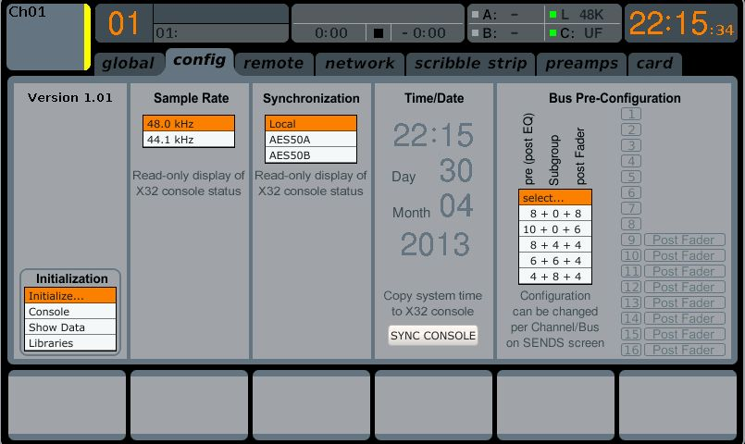Config : initialization（初期化）：コンソールなのか、Show Dataなのか、Librariesなのか選択できる。

　 Sample Rate : サンプリングレート

　 Synchronization(同期) : どこを同期させるのか。

　 Time/Date : 時間と日にち

Bus Pre-Configuration(バスの環境設定)：ここでバスの設定ができる

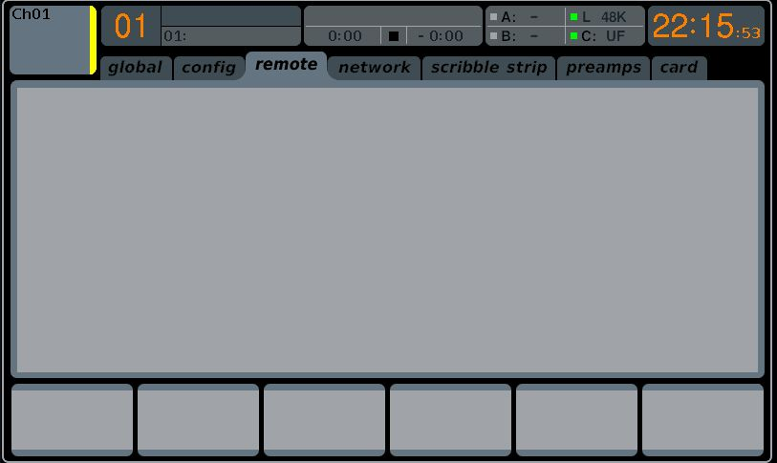

Remote : これはX32をつなげることによって表示されるものと思われる。

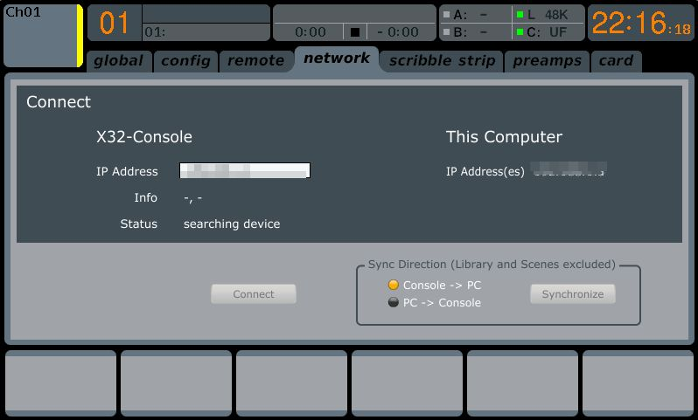

Network : まあネットワークのIP Addressとかが表示されるところ。

　　　Sync Direction (Library and Scenes excluded)（同期の指示(ライブラリーとシーンは除外される)） : consoleからPCなのか、PCからコンソールなのか選択。

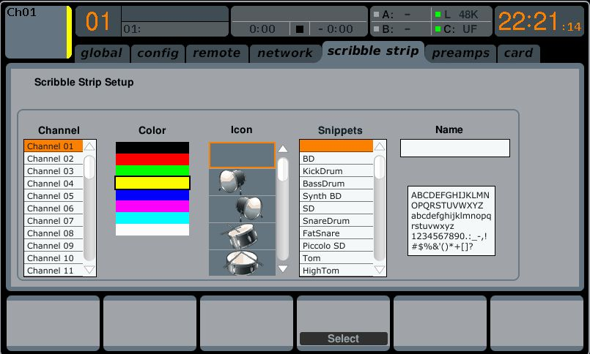

Scribble strip : ここで各ｃｈのアイコンやカラーを選択できる。

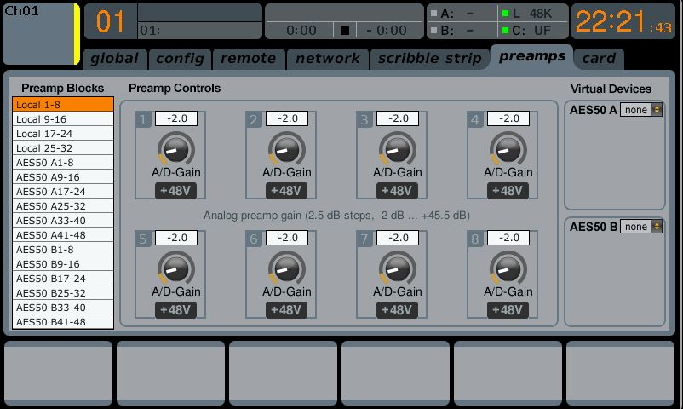

Preamps : ここでゲインの調整ができる。Virtual DevicesはAES50につなげられている。S16の個数を選び、Preamp BlocksのAES50を選択すると、Preamp controlsが表示される。

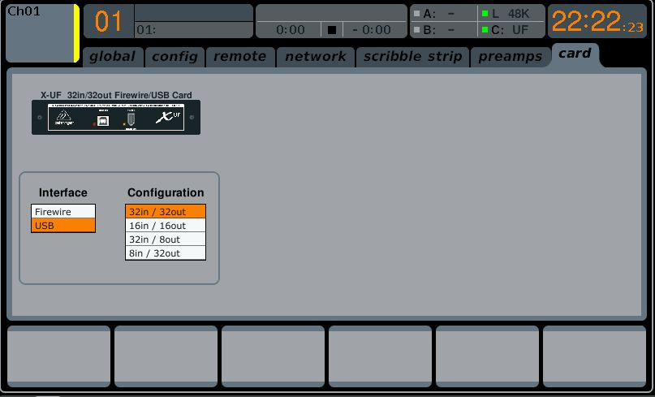

Cord : cordはインターフェースがUSBなのかFirewireなのかを選択し、そこの環境設定ができる。

# LIBRARY

Channel : 各チャンネルのリコールができる。Recall Scope(リコールする範囲)を選択する。

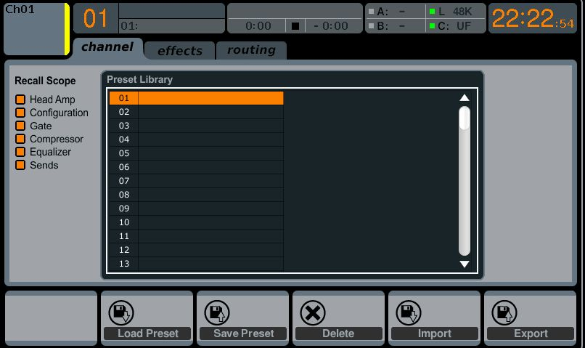

Effects : ここでEFFECTSで選んだ8U分のeffectのpreset（EQの設定とか、アタックタイムとかの設定）を組むことができる。

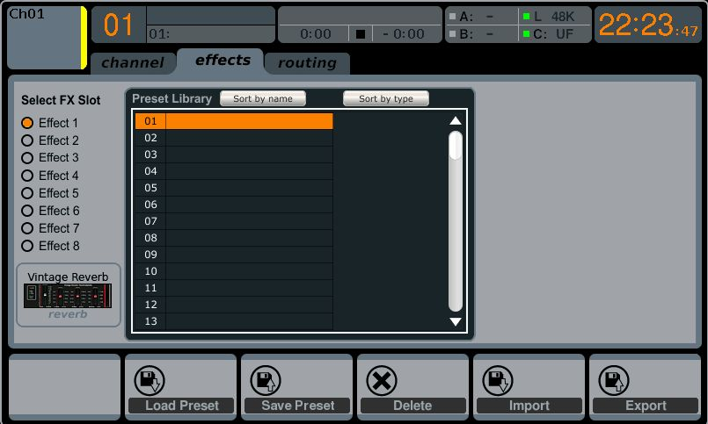

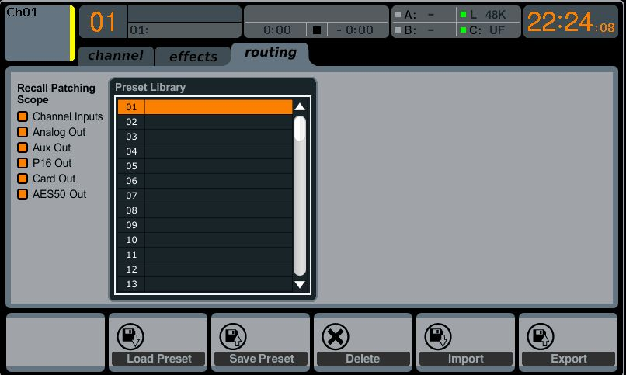

Ruting : ルーティングのpresetが組むことができる。Recall Patching Scopeでリコールする範囲を選択する。

# EFFECTS

Home : ここで8U分のエフェクターを見ることができる。エフェクターの絵を押すことで、エフェクターを選ぶことができる。

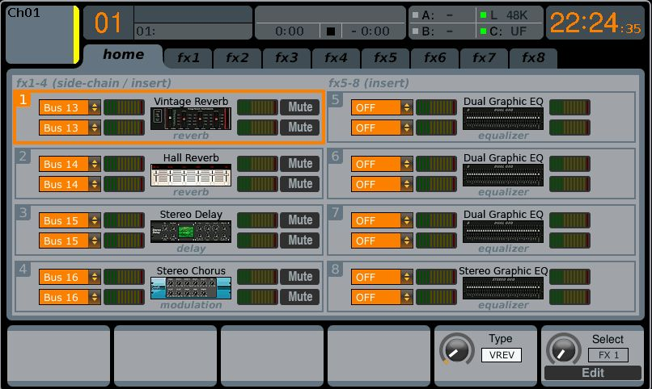

FX1～8 : 各エフェクターの設定

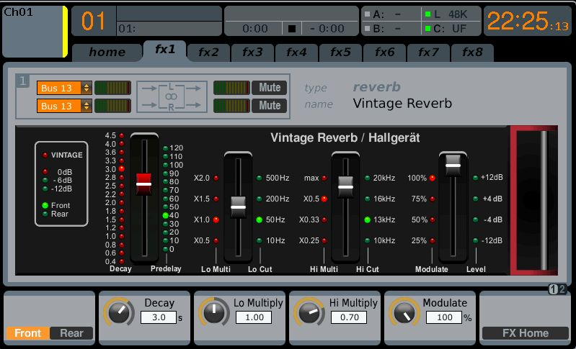

# MONITOR

Monitor : モニターアウトで出した音を聞くことができる。要はモニモニを出したときにモニモニでどこの音を聞きたいか選択できる。アドバンではおそらく使わん！

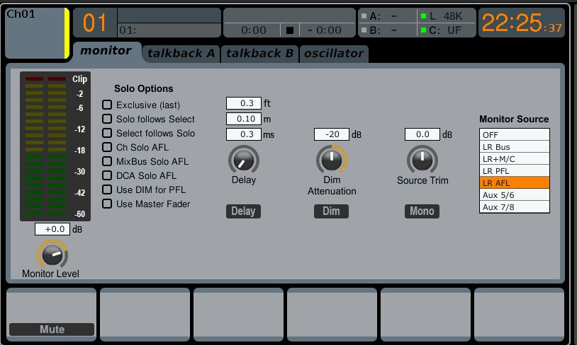

Talk back A,B : talk back用チャンネルを使うときに操作する場所。

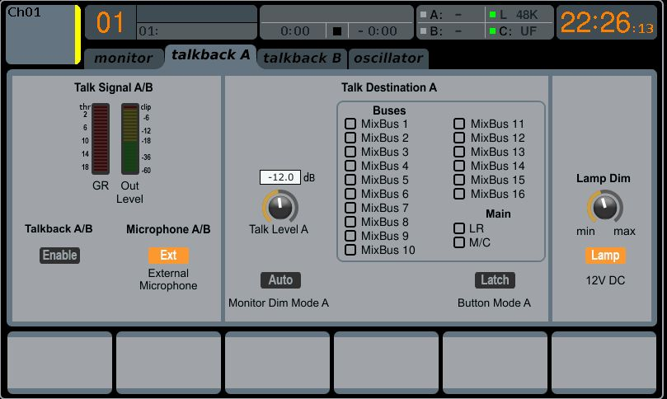

Talk Destination : どこへ送るか。

Oscillator : どこへ送るのかを選択し、オシレーターのタイプを選び、周波数を選び、オシレーターレベルを上げる。

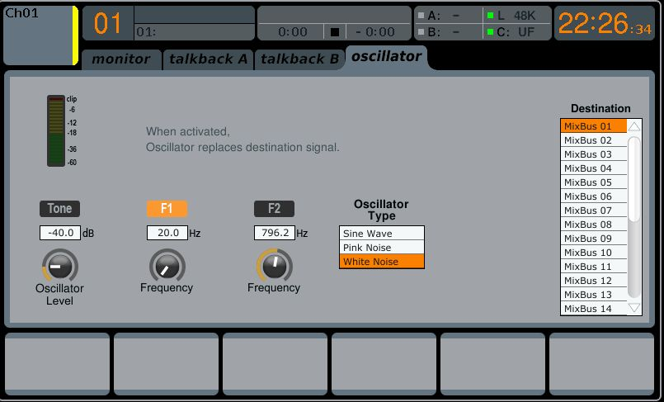

# RECORDER

まあ、Recができる。

使い方は見ればわかると思う。

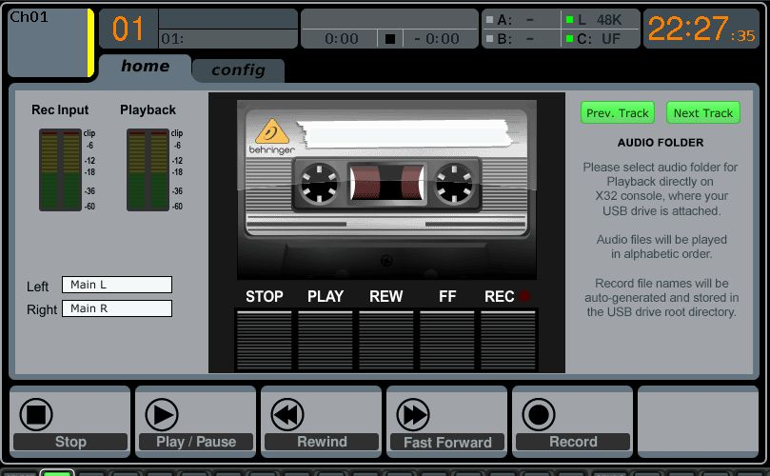

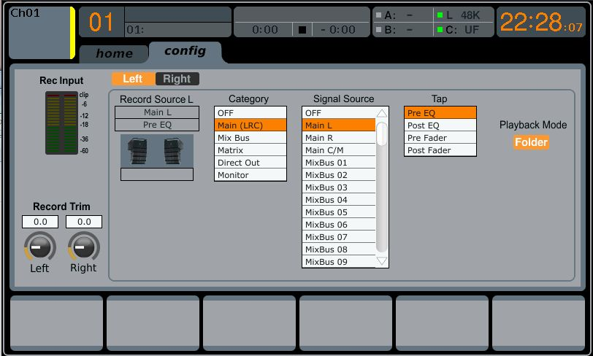

# MUTE GRP

画面の6個の小さい四角にこれを押すとグループミュートが出てくる。

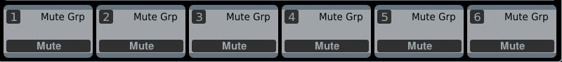

# UTILITY

これを押すと、Preset Libraryが出てくる。

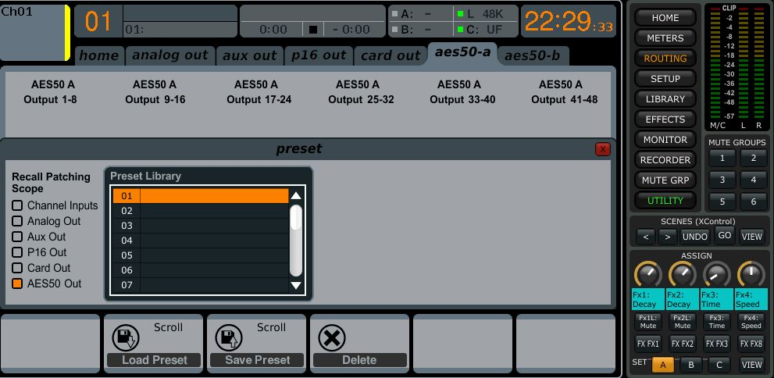

# 仕込むとき

仕込む時は初めに

①リコールセーフを解除する

②Out put　Patchの確認

③in put Patchの確認

④作ってきたデータを読み込む

これを必ず行うこと！

# 終わりに

実際、実機が来ないとわからない部分がたくさんあります。

なのでこれを鵜呑みにはせずに自分でもいじってみてください。

もしかしたらこの説明もあってないかもしれないので。